**实验4 数组**

**班级： 姓名： 学号：**

**（一）实验目的**

（1）掌握数组的相关知识。

（2）熟练使用数组解决实际问题。

**（二）实验内容和步骤**

（1）按如下要求撰写程序并运行：

①已知某医院具有"内科"、"外科"、"妇科"、"儿科"、"口腔科"和"骨科"6个科室，建立一个数组存储这6个科室的名称；

②某天各个科室对应的就诊患者人数分别为60、27、42、63、19和31，建立一个数组存储这6个科室的就诊患者人数；

③在控制台上按“科室名称：就诊患者人数”的格式输出各科室名称和就诊患者人数；

④找出就诊患者人数最多的科室，并在控制台上输出该科室名称和患者人数。

**实验记录和问题：**

①撰写的程序代码为：

class Rname {

public static void main(String[] args){

int size = 6;

String [] room = {"内科","外科","妇科","儿科","口腔科","骨科"};

//int [] count = new count[size];

int [] count = {60,27,42,63,19,31};

for (int i = 0; i < size ; i++){

System.out.println(room[i]+":"+count[i]);

}

int max = 0;

for (int j = 0; j < size-1 ; j++){

if(count[j+1]>count[max])

max = j+1;

}

System.out.println("患者人数最多科室名称："+room[max]+",患者人数："+count[max]);

}

}

②程序运行结果：

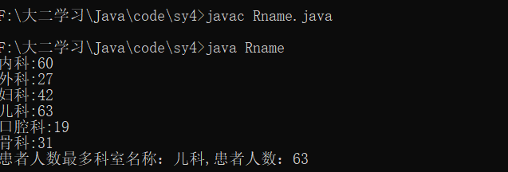

（2）运行如下程序并回答问题：

int[] amount = {60,27,42,63,19,31};

int[] number = amount;

number[1] = 100;

System.out.println(amount[1]);

**实验记录和问题：**

①控制台上的输出结果为：

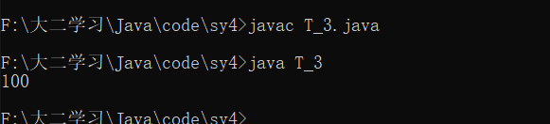

②为什么是以上结果？

Number数组和amount引用的相同的存储单元的数据，number将数组的第二个数字改为100，

Amount引用也变为100。

（3）按如下要求撰写程序并运行：

①已知某一数组的元素：int[] amount = {60,27,42,63,19,31};

②声明一个数组：int[] number，使用Arrays类的copyOf()方法将数组ammount的元素复制进数组number；注：Arrays类定义在java.util包中。

③在控制台上输出数组amount和数组number的元素。

**实验记录和问题：**

①撰写的程序代码为：

import java.util.Arrays;

class T_4{

public static void main(String[] args){

int[] amount = {60,27,42,63,19,31};

int [] number = Arrays.copyOf(amount,6);

System.out.println("amount");

for(int a:amount)

System.out.print(a+" ");

System.out.println();

System.out.println("number");

for(int b:number)

System.out.print(b+" ");

}

}

②程序运行结果：

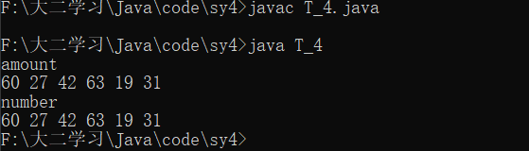

（4）按如下要求撰写程序并运行：

①使用一个数组存储所有患者的姓名：

String[] name = {"张爱民","李小华","王中军","赵伟","孙大庆","何小泉"};

②使用一个数组存储各个患者对应的年龄： int[] age = {52,11,74,15,36,60};

③在控制台上输出年龄在50岁以上的患者姓名和人数。

**实验记录和问题：**

①撰写的程序代码为：

class T_4{

public static void main(String[] args){

String[] name = {"张爱民","李小华","王中军","赵伟","孙大庆","何小泉"};

int[] age = {52,11,74,15,36,60};

System.out.println("年龄在50岁以上的患者：");

for(int i = 0;i<age.length;i++){

if(age[i]>50)

System.out.println("患者姓名"+name[i]+"患者年龄"+age[i]);

}

}

}

②程序运行结果：

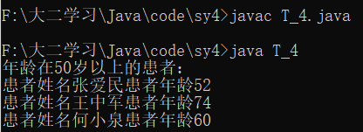

（5）按如下要求撰写程序并运行：

①使用一个数组存储所有科室的名称：

{60,27,42,63,19,31};

String[] section = {"内科","外科","妇科","儿科","口腔科","骨科"};

②使用一个数组存储各个科室对应的就诊患者：

int[] amount = {60,27,42,63,19,31};

③采用选择排序算法，在控制台上按患者人数从小到大的顺序和“科室名称：就诊患者人数”的格式输出所有的科室名称和对应的就诊患者人数。

**实验记录和问题：**

①撰写的程序代码为：

②程序运行结果：

（6）使用eclipse按如下要求撰写程序并运行：

①在控制台上输出如下二维数组的所有元素：

int[][] a = {{12,23,34},{6,8},{132,354,671,539}};

②同一行的元素之间使用TAB间隔；

**实验记录和问题：**

①撰写的程序代码为：

class T_6 {

public static void main(String[] args){

int[][] a = {{12,23,34},{6,8},{132,354,671,539}};

for(int i = 0 ;i<a.length;i++ )

{

for(int j = 0;j<a[i].length;j++){

System.out.print(a[i][j]+"\t");

}

System.out.println();

}

}

}

②程序运行结果：

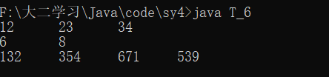

（7）按如下要求撰写程序并运行：

①4名住院患者，一天中3次测量体温。设计二维数组保存这些数据并在控制台上输出保存的数据；

②使用Scanner类读取控制台上逐次输入的4名患者体温测量数据；

③将患者的体温数据保存进二维数组；

④输入结束后，在控制台上输出所有患者的体温数据。

**实验记录和问题：**

①撰写的程序代码为：

import java.util.*;

class T_7{

public static void main(String[] args){

Scanner sc = new Scanner(System.in);

int tem[][] = new int[4][3];

int i=0,j=0;

for(i=0; i<4;i++)

{

System.out.println("请输入第"+(i+1)+"个病人的体温");

for(j=0;j<3;j++)

{

System.out.print("第"+(j+1)+"次");

tem[i][j] = sc.nextInt();

}

}

for(i=0;i<4;i++)

{

for(j=0;j<3;j++)

{

System.out.print(tem[i][j]+"\t");

}

System.out.print("\n");

}

}

}

②程序运行结果：

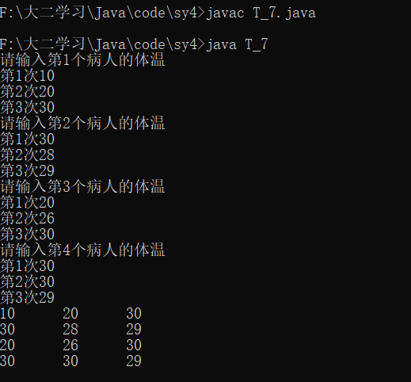

（8）按如下要求撰写程序并运行：

①定义一个由整数组成的数组，并指定10个元素；

②在控制台上输出该数组的所有元素；

③在控制台上输出该数组的奇数个数和偶数个数。

**实验记录和问题：**

①撰写的程序代码为：

class T_8 {

public static void main(String[] args){

int [] arr = {1,2,3,4,5,6,7,8,9,10};

int count=0;

for(int a :arr)

System.out.print(a+"\t");

for(int i=0;i<arr.length;i++)

{

if(arr[i]%2==0)

count++;

}

System.out.println("偶数个数："+count+"奇数个数"+(arr.length-count));

}

}

②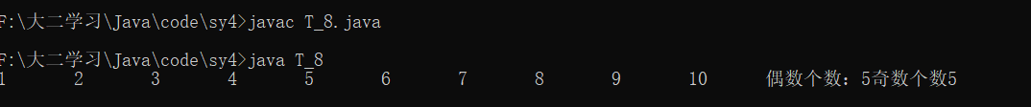程序运行结果：

（9）按如下要求撰写程序并运行：

①定义一个由整数组成的数组，并指定10个元素；

②使用冒泡法对这一数组进行排序，然后在控制台上按从大到小输出该数组的元素。

**实验记录和问题：**

1. 撰写的程序代码为：

class T_9{

public static void main(String[] args){

int []arr={1,2,3,4,5,6,7,8,9,10};

int tmp=0;

for(int i=0;i<arr.length-1;i++){

for(int j=0;j<arr.length-i-1;j++){

if(arr[j]<arr[j+1])

{

tmp = arr[j];

arr[j] = arr[j+1];

arr[j+1] = tmp;

}

}

}

for(int a:arr)

System.out.print(a+"\t");

}

}

②程序运行结果：

选做题：

（1）编写程序按如下要求实现数据加密：

某个公司采用公用电话传递数据信息，数据是小于8位的整数，为了确保安全，

在传递过程中需要加密，加密规则如下：

I:首先将数据倒序，然后将每位数字都加上5，再用和除以10的余数代替该数字，

II:最后将第一位和最后一位数字交换。 请任意给定一个小于8位的整数，

III:然后，把加密后的结果在控制台打印出来。

**（三）存在的问题、解决办法及小结**

0